
2016-2017学年高二回头考通用技术试卷
第二部分 通用技术（共50分）

一、选择题（本大题共13小题，每小题2分，共26分。在每小题给出的四个选项中，只有一个是符合题目要求的，不选、多选、错选均不得分）
1.发明爱好者方青年，学习并运用多种知识发明了“连体式全电控薄壁电压力锅”，解决了原电压力锅安全性低、操作复杂等缺陷，并取得了专利。下列说法合理的是（ ）
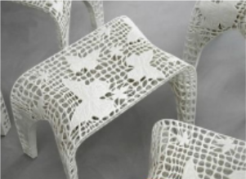
A．发明中提高了自身素质，体现技术可以保护人
B．申请专利，体现技术的目的性
C．发明中运用多种知识，体现技术的综合性
D．原产品操作复杂，体现技术的两面性
2.在3D打印机出现之前，由于生产工艺水平有限，一些
具有复杂结构的设计产品往往不能得以实现。3D打印机的
出现使设计不再受制至于生产工艺问题，任何复杂形状的设
计均可以通过3D打印机来实现。这说明了（ ） 第2题图
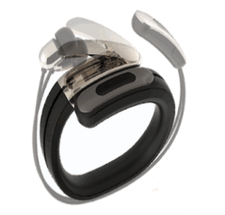
A．设计促进了技术的革新
B．设计师可以通过设计把技术的潜在价值发挥出来
C．没有技术作为基础，设计将难以表现和实现
D．3D打印机的出现改变了设计的手段
3.如图所示是一款手镯式蓝牙耳机，耳机嵌放在手镯中，使
用时从手镯中抽出，非常方便。从人机关系角度分析，下列
说法中错误的是（ ）
A．耳机可快速抽取，实现了高效目标 第3题图
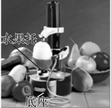
B．耳机具有蓝牙功能，考虑了特殊人群的需求
C．手镯外型新颖美观，满足了人的心理需求
D．手镯光滑圆润，材质柔软，实现了舒适目标
4.如图所示是一款水果自动剥皮器，可以把洗干净的水果快速去皮。
产品设计时以下因素中，不需要考虑的是（ ）
A．底座的材料、大小
B．水果的生长时间
C．水果托的结构 第4题图
D．水果的大小、形状
- 伦敦奥运会IT系统在交付之前进行了试运行，在试运行时采用了北京奥运会最繁忙三天的数据，并通过模拟设备断电等突发事件，来检验IT系统的整体性能。从设计的角度看，安排试运行这一举措应该属于设计过程的（ ）
A．制定设计方案阶段 B．制作模型或原型阶段
C．设计分析阶段 D．测试、评估及优化阶段
6.在易受震动的场合，金属之间的连接一般需要加装的标准件是（ ）
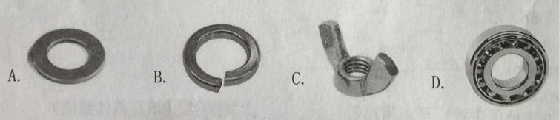

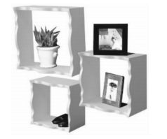
7.在手机开发过程中，需要对一些零部件进行性能试验，下列针对手机按键的试验项目不必要的是（ ）
A．按键表面的耐麿损试验 B．按键可承爱的按击次数试验
C．按键材料的耐超高温试验 D．按键表面的触感试验
8.将如图所示的木制搁物架固定在水泥墙上，不可能用到的连接方式是（ ）
A．塑料膨胀螺丝连接 B．膨胀螺栓连接
C．铆钉连接 D．钢钉连接 第8题图
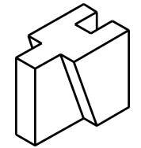
9.如图所示是一个模型的轴测图。下列该模型的三视图中正确的是（ ）
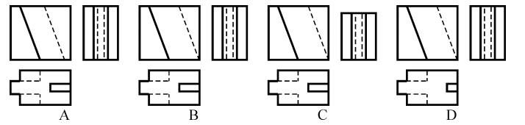

第9题图
10.下列关于金属加工工艺描述不正确的是（ ）
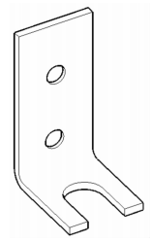
A．样冲是划线工具
B．锉削操作，推挫时左手压力由大变小，右手相反
C．锯割时起锯角保持50°左右
D．钻孔操作时，不要戴手套
- 加工如图所示的连接件时，先在铝板上划线、冲眼、然后钻孔，再锯割及
锉削出半圆通槽，最后弯折成型。其中直立面上的小孔直径与水平面上半圆通
槽的半径都为5毫米，以下操作方法中不合理的是（ ）
A．用划针和钢直尺划线 第11题图
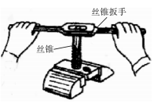
B．先用样冲冲眼，再用φ5的钻头钻孔
C．钻孔操作时没有带上手套
D．用台虎钳加持半圆通槽这一侧弯折
- 如图所示，在进行攻丝操作时，丝锥和丝锥扳手的主要受力
形式是（ ）
A．丝锥受拉、受弯曲，丝锥扳手受压
B．丝锥受拉、受剪切，丝锥扳手+受扭转 第12题图
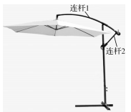
C．丝锥受压、受扭转，丝锥扳手受弯曲 D．丝锥受扭转、受弯曲，丝锥扳手受压
- 如图所示的户外庭院伞，高度和伞的方位可以调整，
图示状态连杆1和连杆2的主要受力形式分别为（ ）
A．连杆1受拉、连杆2受弯曲
B．连杆1受弯曲、连杆2受压
C．连杆1受弯曲、连杆2受拉
D．连杆1受压、连杆2 受剪切
第13题图
- 非选择题（本大题共4小题，第14小题3分，第15小题5分，第16小题6分，第17小题10分，共24分）
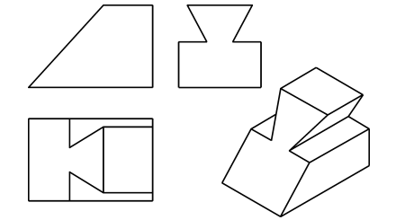
14.请补全三视图中所缺的3条图线。

第14题图
15.如图所示的铅质零件，加工半圆通槽时，需要以下环节：①划线②锉削③锯割④钻孔，请分析该半圆通槽的加工工艺，回答以下问题：
（1）合理的加工流程为(在 处填写序号) → → →
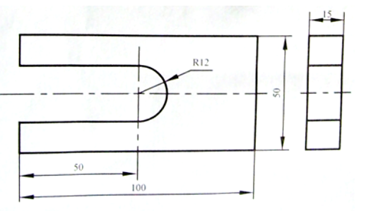
（2）需要用到的划线工具是(在 处填写三种工具名称) 、 、

第15题图
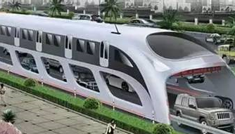
16.秦皇岛试运行的“立体快巴”（如图所示）有望减少交通
拥堵。这种“立体快巴”上层搭载乘客，底层供小汽车通行。
“立体快巴”的设计有以下特点：①融合了公交、轻轨、地铁
的主要功能；②提高道路利用率，减少交通拥堵；③综合成
本仅是地铁的10%左右；④使用电能和太阳能两种能源；
⑤能挂多节车厢，载客量大；⑥底层装有照明灯，小汽车在
里面行驶，不会影响汽车视线；⑦车体采用新型环保材料；
⑧设置雷达扫描系统，当小汽车在行驶中接近快巴内壁时， 第16题图
声和光同时报警。请根据上述特点回答以下问题（在“____”处填写合适的序号）：
- 以实现人机关系高效目标的有___、____；
- 以实现人机关系安全目标的有_____、____；
- 体现设计的可持续发展原则的有____ 、____。
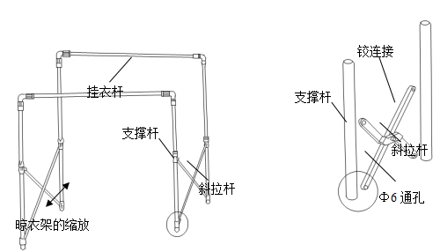
17.如图(a)所示是一款缩放式晾衣架，展开时用于晾晒衣服，不用时可收缩节省空间。现有如图(b)所示的支撑杆与斜拉杆，支撑杆是外径为30mm的铝合金圆管，斜拉杆是宽度为25mm、厚度为5mm的铝合金材料。请你设计支撑杆与斜拉杆之间的连接件（见图b中圆圈部分）。设计要求如下：

A．连接件能可靠地连接支撑杆与斜拉杆，并能实现晾衣架的缩放功能；
B．连接件与支撑件能可靠固定，并作为晾衣架的支撑脚；
C．连接件结构简单、安装方便。
请根据上述设计要求，完成以下任务：
（1）画出连接件的设计草图，必要时可用文字说明；
（2）在设计草图上标注连接件的主要尺寸；
（3）以批量生产、经济使用为目标，连接件材料应选用____（在①木材；②塑料；③不锈钢中选择一项，将序号填写在“____”处）；
（4）连接件安装后需进行技术试验，以验证是否满足设计要求。下列试验中不需要的是____（①在挂衣杆上挂重物，测试挂衣杆是否牢固；②缩放晾衣架，观察连接件与斜拉杆之间转动是否灵活；③通过拉拔，检测连接件与支撑杆的连接是否可靠中选择一项，将序号填写在“____”处）

2016-2017学年高二回头考通用技术试卷
第二部分 通用技术（共50分）

一、选择题（本大题共13小题，每小题2分，共26分。在每小题给出的四个选项中，只有一个是符合题目要求的，不选、多选、错选均不得分）

题号 | 1 | 2 | 3 | 4 | 5 | 6 | 7 | 8 | 9 | 10 | 11 | 12 | 13
答案 | C | C | B | B | D | B | C | C | B | C | B | C | C

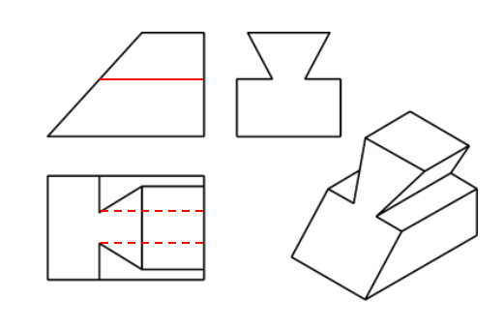
二、非选择题（本大题共4小题，第14小题3分，第15小题5分，第16小题6分，第17小题10分，共24分）
14.

15.（1） ① → ④ → ③ → ②
（2）（直尺、角尺、划针、划规、样冲） 任选其中三个即可得分
- （1）2、5； （2）6、8； （3）4、 7 ；
17. （1）（2）略
（3） ② （4） ①

